Информация
о проведении мероприятий,
посвящённых 72 годовщине Победы в Великой Отечественной войне
в КГУ «Партизанская средняя школа»
в 2016-2017 уч.г.
В нашей школе в период с 15.04.2017 г по 09.05.2017 г. прошли мероприятия, посвящённые празднованию Победы в ВОВ, согласно разработанного плана.
В школьной библиотеке была оформлена библиотечная выставка.

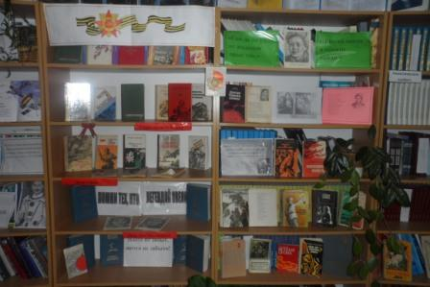

В 1-11 класса были проведены классные часы.

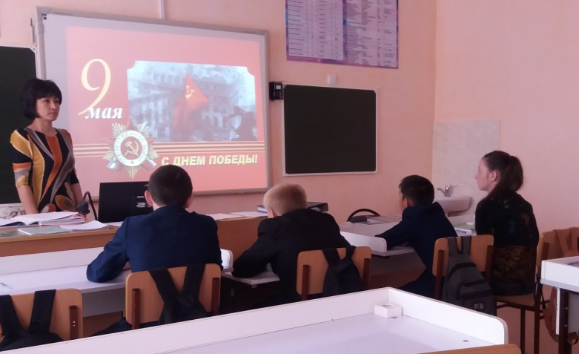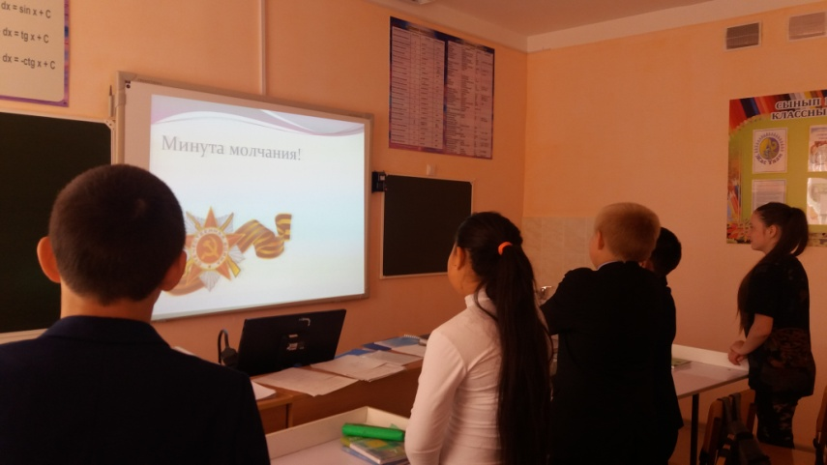

В течение всего учебного года проводится акция «Забота» и волонтёрское движение по организации помощи ветеранам войны, детям войны и труженикам тыла.
В целях пропаганды подвигов обладателей звания «Халық қаһарманы» сегодняшнему поколению военруком школы был проведён Урок мужества и военизированная эстафета.

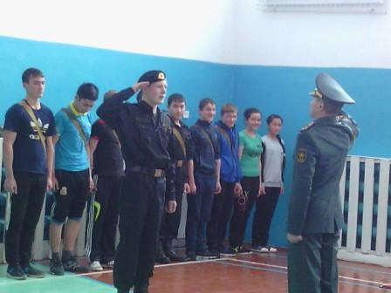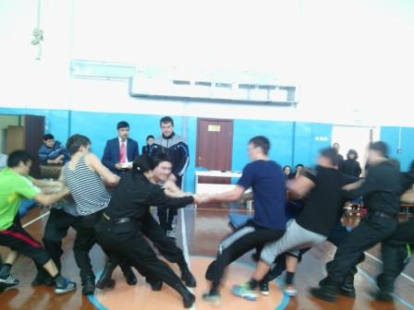
Учащимися младших классов была проведена концертная программа, посвящённая 72-годовщине Победы в Великой Отечественной войне и 25-летию Вооружённых Сил Республики Казахстан.
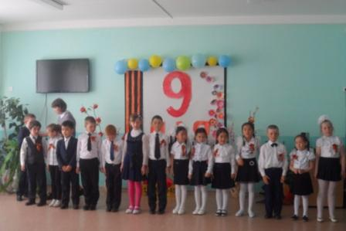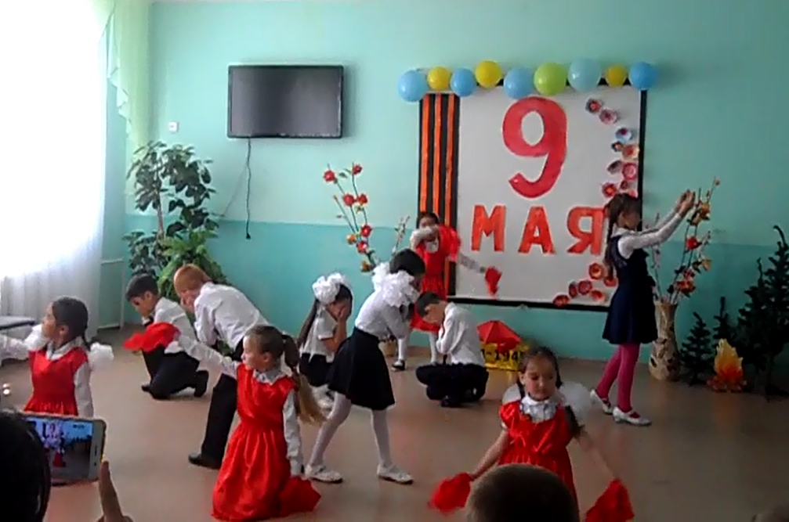

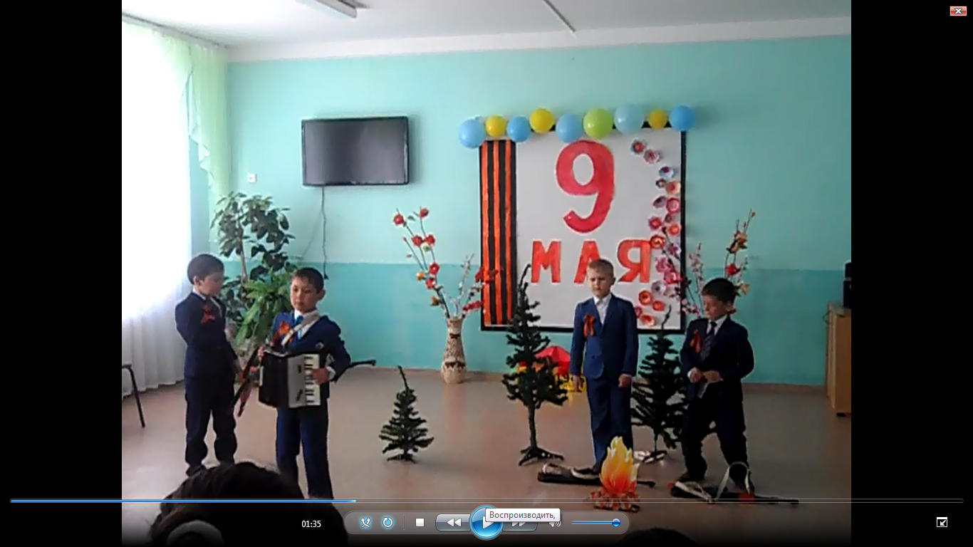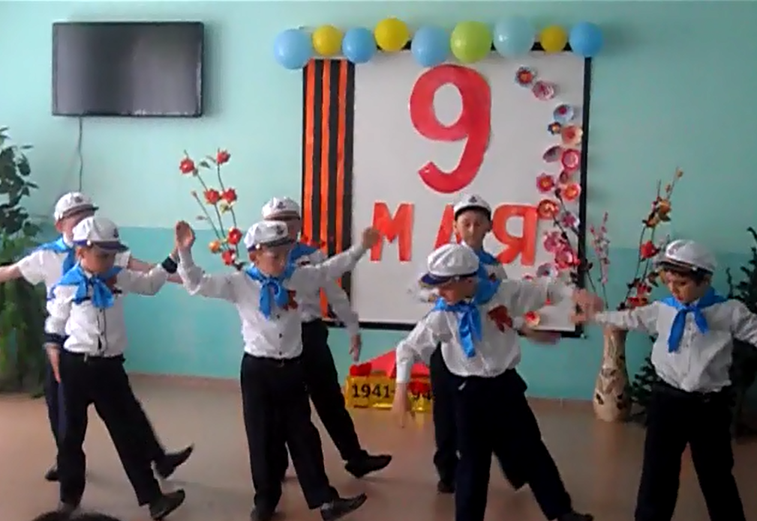

9 мая был проведён ежегодный митинг на мемориальном комплексе, посвящённый 72-годовщине Победы в Великой Отечественной войне.
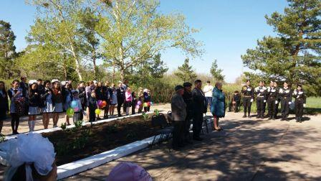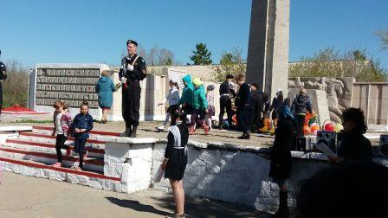

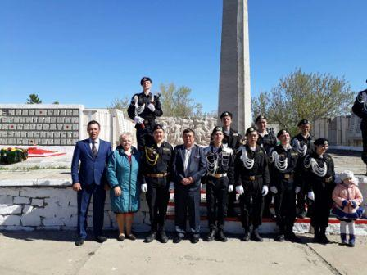
05.05.2017 г. было организовано торжественное построение с минутой молчания по погибшим героям.
Зам.по ВР: Гофман С.В.

